|  |  |
| --- | --- |
|  | **TRƯỜNG ĐẠI HỌC KỸ THUẬT CÔNG NGHIỆP**  **KHOA CƠ KHÍ**  **BỘ MÔN CƠ ĐIỆN TỬ** |

**ĐỒ ÁN MÔN HỌC**

**THIẾT KẾ HỆ THỐNG ĐO CƠ ĐIỆN TỬ**

Sinh viên: Nguyễn Văn Chiến Mã số sinh viên :K205520114215

Sinh viên: Vũ Đỗ Bình Mã số sinh viên :K205520114216

Lớp: K56CDT03

Ngành: Cơ điện tử Chuyên ngành: Kỹ thuật Cơ điện tử

Ngày giao đề…15/12/2023…….. Ngày hoàn thành …………………………..

1. Tên đề tài: ***Thiết kế hệ thống phân loại sản phẩm theo màu sắc.................***

2. Nội dung thuyết minh

*1. Tổng quan.*

*2. Sơ đồ nguyên lý – Thiết kế*

*3. Mô phỏng - Thi công*

*Kết luận*

*Phụ lục: Code chương trình*

3. Các bản vẽ, chương trình và đồ thị 0.23

Các phần mềm: Proteus, Arduino IDE….

|  |  |
| --- | --- |
| TRƯỞNG BỘ MÔN | GIÁO VIÊN HƯỚNG DẪN |
| *(Ký và ghi rõ họ tên)* | *(Ký và ghi rõ họ tên)* |

**ĐÁNH GIÁ CỦA GIÁO VIÊN HƯỚNG DẪN**

**Tiến trình thông qua đồ án:**

|  |  |  |
| --- | --- | --- |
| **Tuần** | **Nội dung thông qua** | **GVHD** |
| 1 |  |  |
| 2 |  |  |
| 3 |  |  |
| 4 |  |  |
| 5 |  |  |
| 6 |  |  |
| 7 |  |  |
| 8 |  |  |
| 9 |  |  |
| 10 |  |  |

**NHẬN XÉT CỦA GIÁO VIÊN HƯỚNG DẪN**

......................................................................................................................................

.......................................................................................................................................

Thái Nguyên, ngày....tháng.....năm 20....

GIÁO VIÊN HƯỚNG DẪN

(Ký ghi rõ họ tên)

**ĐÁNH GIÁ CỦA GIÁO VIÊN CHẤM**

.......................................................................................................................................

.......................................................................................................................................

..............................................................................................................................................................................................................................................................................

Thái Nguyên, ngày....tháng.....năm 20....

|  |  |
| --- | --- |
| GIÁO VIÊN CHẤM 1  (Ký ghi rõ họ tên) | GIÁO VIÊN CHẤM 2  (Ký ghi rõ họ tên) |

**MỤC LỤC**

(Phần mục lục là các trang riêng so với các mục khác)

**DANH MỤC HÌNH VẼ**

|  |  |
| --- | --- |
| 1.1 Tên hình 1 | Trang |
|  |  |
|  |  |

**DANH MỤC BẢNG**

|  |  |
| --- | --- |
| 1.1 Tên bảng | Trang |
|  |  |
|  |  |

**BẢNG CÁC CHỮ VIẾT TẮT SỬ DỤNG TRONG ĐỒ ÁN**

|  |  |
| --- | --- |
| Chữ viết tắt | Giải thích |
|  |  |
|  |  |

**LỜI NÓI ĐẦU**

Ngày nay, khoa học kỹ thuật luôn không ngừng phát triển và đổi mới từng ngày, từng giờ, tác động trực tiếp đến đời sống con người. Các hệ thống điện tử đã tham gia vào công nghiệp làm tăng năng suất lao động, giảm bớt sức lao động của con người. Có thể nói, điện tử là một trong những nghành nghề phát triển mũi nhọn, có những bước tiến vượt bậc về công nghệ cũng như ứng dụng trong cuộc sống. Trong lĩnh vực sản xuất cũng như trong đời sống hàng ngày , việc đo lường các đại lượng vật lý luôn đóng một vai trò quan trọng vì từ đó người sử dụng có thể biết được các thông số mình đang làm việc và từ đó sẽ khống chế và điều khiển chúng cho phù hợp với mụch đích của mình. Với mục đích tìm hiểu và thiết kệ một hệ thống đo lường, chúng em đã được giao đề tài: “***Thiết kế hệ thống phân loại sản phẩm theo màu sắc*** ” làm đề tài cho đồ án môn học của mình.

Đây là một đề tài rộng với vốn kiến thức lớn, thời gian có hạn, cho nên những kết quả, những nhận định mà chúng em đã tìm hiểu và đưa ra chắc chắn sẽ có nhiều thiếu sót. Chúng em thành thật mong được các thầy cô giáo trong bộ môn chỉ bảo thêm để đề tài hoàn thiện hơn, ý nghĩa hơn.

Em bày tỏ lời cảm ơn chân thành đến thầy giáo **NGÔ NGỌC VŨ**  và các thầy cô giáo trong bộ môn đã chỉ bảo tận tình và tạo điều kiện cho chúng em hoàn thành đồ án

**CHƯƠNG 1: TỔNG QUAN**

* 1. **Nhiệm vụ**

**Hãy thiết kế:**

***Thiết kế hệ thống phân loại sản phẩm theo màu sắc.***

**1.2 Hệ thống đo…**

Sơ đồ nguyên lý cơ điện tử thể hiện mô đun cấu thành lên sản phẩm,thấy được sự tích hợp và ghép nối các thành phần

**Bảng 1.1 sơ đồ tổng quát hệ thống cơ điện tử**

Trong đó ý nghĩa từng khối thể hiện như sau :

- Phần công tác : là phần trực tiếp đưa ra các thap tác công nghệ

- Đo lường : là modul kết nối đối tượng với bộ điều khiển , nó tạo ra tín hiệu phản hổi làm đầu vào cho bộ điều khiển.

- Mô hình hóa : là modul tạo tín hiệu cho bộ điều khiển

- Bộ điều khiển : nhận tín hiệu từ modul đo lường , tính toàn hiệu chỉnh và đưa lệnh điều khiển nguồn động lực để có thao tác chính xác .

- Cơ cấu chấp hành(CCCH) : là modul tạo nguồn động lực cho phần công tác ,nhận lệnh trực tiếp từ bộ điều khiển.

-DSP: khối sử lý tín hiệu.

Sơ đồ thiết bị đo

**Hình 1.2 sơ đồ cấu trúc chung của thiết bị đo**

-Chuyển đổi sơ cấp (CĐSC): thực hiện chức năng biến đổi các đại lượng thành tín hiệu điện.

-Mạch đo (MĐ): Thực hiện chức năng thu thập, gia công tín hiệu đo sau các chuyển đổi sơ cấp, thực hiện thao tác tính toán

trên sơ đồ mạch.

-Cơ cấu chỉ thị (CCCT): là khâu cuối cùng của thiết bị đo, thực hiện chức năng thể hiện kết quả đo lường dưới dạng con số so với đơn vị sau khi qua mạch đo.

##### 1.4. PHẠM VI GIỚI HẠN ĐỀ TÀI

Hệ thống phân loại sản phẩm là một đề tài đã được nghiên cứu và phát triển từ lâu. Hiện nay trong các nhà máy xí nghiệp có rất nhiều hệ thống hoàn thiện cả về chất lượng và thẩm mỹ. Tuy nhiên, trong phạm vi một đồ án môn học nên đề tài chỉ ược giới hạn giải quyết một số vấn đề sau:

* Hệ thống điều khiển: Arduino.
* Cơ cấu phân loại sản phẩm: điểu khiển vị trí dựa vào động cơ Servo, cảm biến màu sắc TCS3200, module cảm biến hồng ngoại...

#### **CHƯƠNG 2 :THIẾT KẾ HỆ THỐNG**

##### 2.1. SƠ ĐỒ KHỐI VÀ CHỨC NĂNG

###### **2.1.1.SƠ ĐỒ KHỐI**

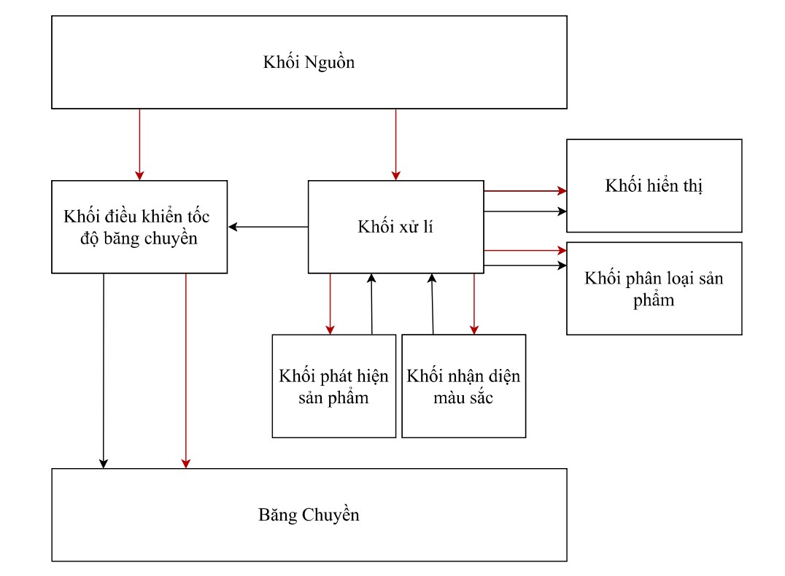

# Hình 2.1 Sơ đồ mạch tổng quan

Chú thích:

Đường tín hiệu

Đường iện

**2.1.2. Chức năng các khối**

Khối nguồn: cung cấp nguồn cho toàn bộ hoạt động của mạch.

Khối điều khiển tốc độ băng tải: Dùng mạch điều khiển tốc độ động cơ để điều chỉnh tốc ộ chạy của băng tải phù hợp với thời gian xử lí và tốc độ đọc của các cảm biến.

Khối xử lí: bao gồm bộ phận phát hiện sản phầm và nhận diện màu sắc sản phẩm. Sản phẩm đi qua được diện màu sắc và đếm số sản phẩm theo màu trên tổng số sản phẩm.

Khối phân loại sản phẩm: sau khi sản phẩm được nhận diện màu sắc khối vi xử lí sẽ kiểm tra màu và điều khiển động cơ phân loại sản phẩm theo đúng màu đã nhận diện.

Khối hiển thị: hiển thị các thông tin, kết quả, số sản phẩm màu xanh lá, đỏ, xanh dương và tổng số sản phẩm.

**Nguyên lý hoạt động:**

Khi bấm nút Start, Khối nguồn cấp điện cho hệ thống, khối xử lí cấp tín hiệu điều chỉnh tốc độ động cơ. Khi ta đưa sản phẩm lên băng tải. Băng tải đưa sản phẩm qua khối cảm biến màu sắc sau đó cảm biến màu sắc đưa tín hiệu về khối xử lí, sau đó khối xử lí đưa tín hiệu đến khối phân loại sản phẩm. Khi sản phẩm đi qua khối màu sắc sẽ đến khối đếm sản phẩm, tín hiệu từ khối đếm sản phẩm sẽ được truyền về khối xử lí. Khối hiển thị sẽ nhận tín hiện của hai khối màu sắc và đếm sản phẩm rồi in ra màn hình LCD. Sản phẩm sẽ được đưa đến khay phân loại do khối phân loại sản phẩm.

2.2 TÍNH TOÁN VÀ LỰA CHỌN THIẾT BỊ

###### 2.2.1. ARDUINO Uno

2.2.1.1. Sơ lược về Arduino Uno

Nhắc tới dòng mạch Arduino dùng để lập trình, cái đầu tiên mà người ta thường nói tới chính là dòng Arduino Uno. Hiện dòng mạch này đã phát triển tới thế hệ thứ 3 (R3).

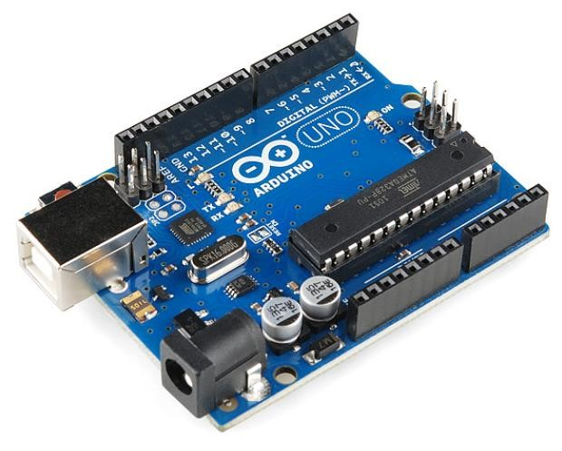

# Hình 2.2: Arduino Uno

2.2.1.2. Một vài thông số của Arduino Uno

*Bảng 2.1: Thông số của Arduino Uno [5]*

|  |  |
| --- | --- |
| Vi iều khiển | Atmega328P |
| Điện áp hoạt ộng | 5V |
| Điện áp cấp (hoạt ộng tốt) | 7 – 12 V |
| Điện áp cấp (giới hạn) | 6 – 12 V |
| Chân I/O digital | 14 ( có 6 chân xuất xung PWM) |
| Chân Input analog | 6 (A0 – A5) |
| Dòng iện mỗi chân I/O | 20 mA |
| Dòng iện chân 3.3V | 50 mA |
| Bộ nhớ Flash | 32 kB (Atmega328P) – trong ó 0.5 kB dùng cho bootloader. |
| SRAM | 2 kB (Atmega328P) |
| EEPROM | 1 kB (Atmega328P) |

2.2.1.3. Cổng kết nối với Arduino Uno

Arduino Uno có thể được cấp nguồn 5V thông qua cổng USB hoặc cấp nguồn ngoài với điện áp khuyên dùng là 7-12V DC và giới hạn là 6-20V. Thường thì cấp nguồn bằng pin vuông 9V là hợp lí nhất nếu bạn không có sẵn nguồn từ cổng USB. Nếu cấp nguồn vượt quá ngưỡng giới hạn trên, bạn sẽ làm hỏng Arduino UNO. Arduino UNO có 2 chân A4 (SDA) và A5 (SCL) hỗ trợ giao tiếp I2C/TWI với các thiết bị khác.

###### 2.2.2. Module cảm biến hồng ngoại

2.2.2.1. Thông số kỹ thuật

*Bảng 2.2: Thông số kĩ thuật của cảm biến Hồng Ngoại [6]*

|  |  |
| --- | --- |
| IC | LM393 |
| Góc mở | 35 ộ |
| Điện áp hoạt ộng | 3.3V – 5.0V |
| Dòng điện tiêu thụ | 3.3V:~23mA  5.0V: ~43 mA |
| Mức logic đầu ra | L – khi có vật cản |
|  | H – khi không có vật cản |
| Khoảng cách phát hiện | 2cm – 30cm ( điều chỉnh bằng biến trở) |
| Kích thước | 4.5cm (L) x 1.4 cm (W), 0.7cm (H) |

2.2.2.2. Nguyên lý hoạt động

Module cảm biến hồng ngoại có một led phát hồng ngoại và một led thu, led phát sẽ phát ra ánh sáng có tần số hồng ngoại, khi phát hiện vật cản tín hiệu đầu ra OUT ở mức thấp và đèn led sáng. Có thể điều chỉnh khoảng cách bằng biến trở.

###### 2.2.3. LCD

2.2.3.1. Sơ lược về LCD

LCD có rất nhiều dạng phân biệt theo kích thước từ vài kí tự đến hàng chục kí tự, từ 1 hàng ến vài chục hàng. Ví dụ LCD 16×2 có nghĩa là có 2 hàng, mỗi hàng có 16 kí tự.

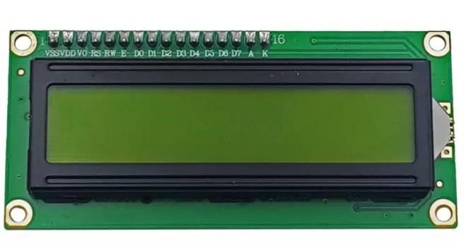

# Hình 2.3: LCD 16x2

2.2.3.2. Sơ đồ và chức năng các chân của LCD

LCD có nhiều loại và số chân của chúng cũng khác nhau nhưng có 2 loại phổ biến là loại 14 chân và loại 16 chân. Sự khác nhau là các chân nguồn cung cấp cho đèn nền, còn các chân điều khiển thì không thay đổi.

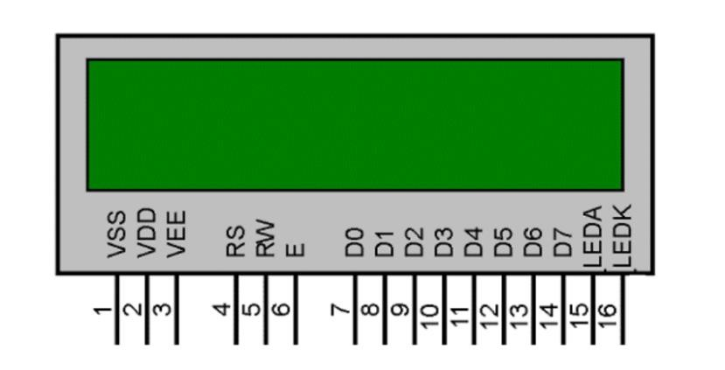

Hình 2.4.Sơ đồ chân lcd

Bảng chức năng trên LCD

*Bảng 2.3: Chức năng các chân của LCD*

|  |  |  |
| --- | --- | --- |
| **Chân** | **Ký hiệu** | **Chức năng** |
| 1 | VSS | Chân nối đất cho LCD, khi thiết kế mạch ta nối chân này với GND của mạch iều khiển |
| 2 | VDD | Chân cấp nguồn cho LCD, khi thiết kế mạch ta nối chân này với VCC=5V của mạch điều khiển |
| 3 | VEE | Điều chỉnh độ tương phản của LCD |
| 4 | RS | Chân chọn thanh ghi (Register select). Nối chân RS với logic “0” (GND) hoặc logic “1” (VCC) để chọn  thanh ghi |
| 5 | RW | Chân chọn chế độ đọc/ghi (Read/Write). Nối chân  R/W với logic “0” ể LCD hoạt động ở chế độ ghi, hoặc nối với logic “1” ể LCD ở chế độ đọc |
| 6 | E | Chân cho phép (Enable). Sau khi các tín hiệu được đặt lên bus DB0-DB7, các lệnh chỉ được chấp nhận khi có 1 xung cho phép của chân E. |
| 7-14 | D0-D7 | Tám đường của bus dữ liệu dùng để trao đổi thông tin với MPU. |
| 15 | A | Nguồn dương cho đèn nền |
| 16 | K | GND cho đèn nền |

Trong 16 chân của LCD được chia ra làm 4 dạng tín hiệu như sau:

* Các chân cấp nguồn: Chân số 1 là chân nối mass (0V), chân thứ 2 là Vdd nối với nguồn +5V. Chân thứ 3 dùng để chỉnh contrast thường nối với biến trở, chỉnh cho đến khi thấy ược kí tự thì ngừng, trong bộ thực hành thì đã chỉnh rồi.
* Các chân điều khiển: Chân số 4 là chân RS dùng để điều khiển lựa chọn thanh ghi. Chân R/W dùng ể iều khiển quá trình đọc và ghi. Chân E là chân cho phép dạng xung chốt.
* Các chân dữ liệu D7÷D0:Chân số 7 đến chân số 14 là 8 chân dùng để trao đổi dữ liệu giữa thiết bị điều khiển và LCD.
* Các chân LED_A và LED_K:Chân số 15, 16 là 2 chân dùng để cấp nguồn cho đèn nền để có thể nhìn thấy vào ban êm.

###### 2.2.4. Module LCD I2C

2.2.4.1. Sơ lược về module LCD I2C

Module LCD I2C được dùng trong các ứng dụng làm bus giao tiếp với các thiết bị ngoại vi cho vi iều khiển như vi điều khiển giao tiếp với LCD, module thời gian thực DS1307,…

Với module LCD I2C, chúng ta chỉ cần sử dụng 2 chân của MCU kết nối với 2 chân SCL và SDA của mudule LCD I2C là có thể hiển thị thông tin lên LCD thay vì sử dụng 6 chân của MCU. Ngoài ra, có thể điều chỉnh độ tương phản của LCD nhờ biến trở gắn trên module mà không phải thiết kế thêm phần cứng.

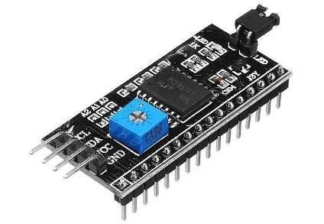

# Hình 2.5: Module LCD I2C

2.2.4.2. Thông số kỹ thuật

* Kích thước: 41.5mm x 19mm x 15.3mm
* Trọng lượng: 5g
* Điện áp hoạt động: 2.5V – 6V

**2.2.5. Động cơ servo**

2.2.5.1. Sơ lược về động cơ Servo

Động cơ servo được thiết kế cho những hệ thống hồi tiếp vòng kín. Tín hiệu ra của động cơ được nối với một mạch điều khiển. Khi động cơ quay, vận tốc và vị trí sẽ ược hồi tiếp về mạch điều khiển này. Nếu có bầt kỳ lý do nào ngăn cản chuyển động quay của động cơ, cơ cấu hồi tiếp sẽ nhận thấy tín hiệu ra chưa ạt ược vị trí mong muốn. Mạch điều khiển tiếp tục chỉnh sai lệch cho động cơ đạt được điểm chính xác.

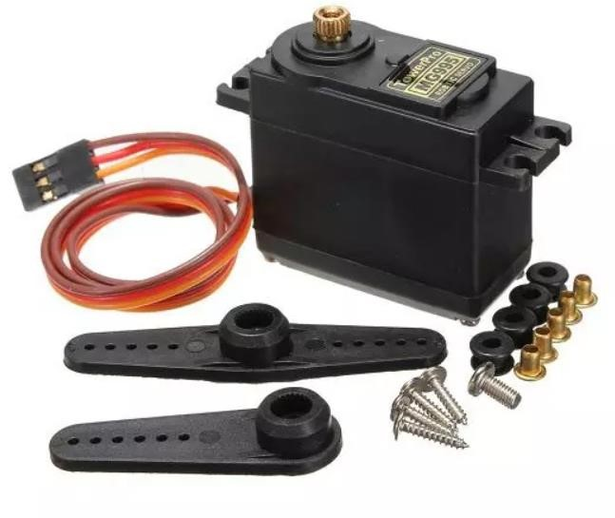

# Hình 2.6: Động cơ Servo MG996

2.2.5.2. Thông số kỹ thuật

*Bảng 2.4: Thông số kỹ thuật của động cơ servo MG996 [9]*

|  |  |
| --- | --- |
| Khối lượng | 55g |
| Kích thước | 40.7 x 19.7 x 42.9mm |
| Momen xoắn tại nguồn 4.8V | 9.4 kgf·cm |
| Momen xoắn tại nguồn 6V | 11 kgf·cm |
| Điện áp hoạt động | 4.8 V a 7.2 V |
| Nhiệt độ hoạt động | 0 ºC – 55 ºC |

2.2.5.3. Hoạt động

Trục của động cơ Servo ược định vị nhờ vào kỹ thuật gọi là điều biến độ rộng xung (PWM). Trong hệ thống này, servo là áp ứng của một dãy các xung số ổn định. Cụ thể hơn, mạch điều khiển là áp ứng của một tín hiệu số có các xung biến đổi từ 1 – 2 ms. Các xung này được gửi đi 50 lần/giây. Chú ý rằng không phải số xung trong một giây iều khiển servo mà là chiều dài của các xung. Servo đòi hỏi khoảng 30 – 60 xung/giây. Nếu số này quá thấp, độ chính xác và công suất để duy trì servo sẽ giảm.

Với độ dài xung 1 ms, servo được điều khiển quay theo một chiều (giả sử là chiều kim đồng hồ như Hình 3.7)

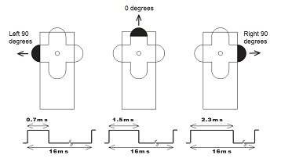

# Hình 2.7: Hoạt động của Servo

Với độ dài xung xung 2 ms, servo quay theo chiều ngược lại. Kỹ thuật này còn được gọi là tỉ lệ số – chuyển động của servo tỉ lệ với tín hiệu số điều khiển.

2.2.5.4. Các giới hạn quay

Các servo khác nhau ở góc quay được với cùng tín hiệu 1 – 2 ms (hoặc bất kỳ) được cung cấp. Nếu ta cố diều khiển servo vượt quá những giới hạn cơ học của nó, hiện tượng này kéo dài hơn vài giây sẽ làm bánh răng của động cơ bị phá hủy.

###### 2.2.6. Cảm biến màu sắc TCS3200

2.2.6.1. Sơ lược về TCS3200

Cảm biến màu TCS3200 là một loại cảm biến màu RGB của hãng TAOS có cấu tạo bao gồm các photodiode silicon kết hợp với các tấm lọc Red, Green, Blue ồng thời chuyển ổi cường độ của các ánh sáng này sang tần số tương ứng (tần số ánh sáng tỉ lệ thuận với cường ộ ánh sáng) tất cả được tích hợp trên một chip đơn.

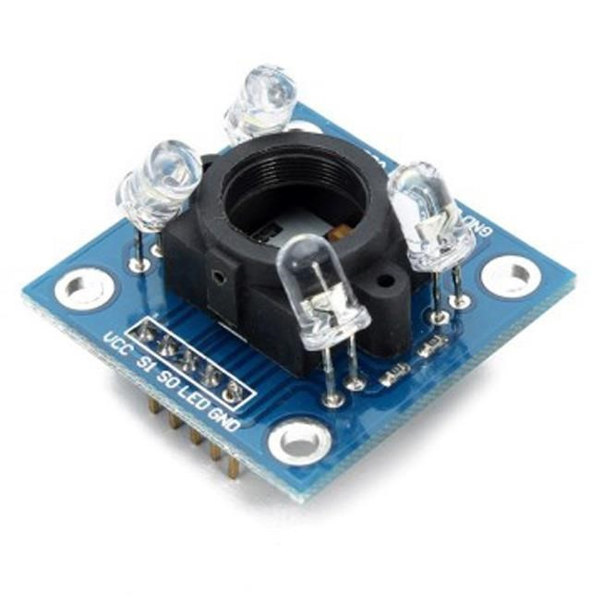

# Hình 2.8: Cảm biến màu sắc TCS3200

2.2.6.2. Cấu tạo, thông số kỹ thuật

• Cấu tạo: Cấu tạo của cảm biến màu TCS3200 gồm 2 khối sau:

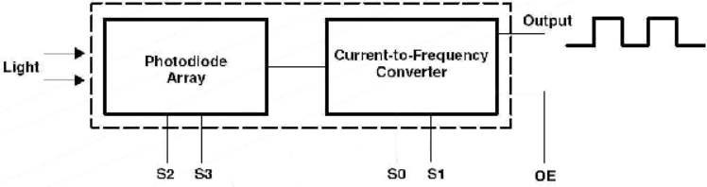

# Hình 2.9: Cấu tạo TCS3200 [10]

Khối đầu tiên là mảng ma trận 8x8 gồm các photodiode. Bao gồm 16 photodiode có thể lọc màu sắc xanh dương (Blue), 16 photodiode có thể lọc màu đỏ (Red), 16 photodiode có thể lọc màu xanh lá (Green) và 16 photodiode không lọc (Clear). Tất cả photodiode cùng màu được kết nối song song với nhau và được đặt xen kẽ nhau nhằm mục đích chống nhiễu. [

Bản chất của 4 loại photodiode trên như là các bộ lọc ánh sáng có màu sắc khác nhau. Có nghĩa nó chỉ tiếp nhận các ánh sáng có màu sắc khác nhau.

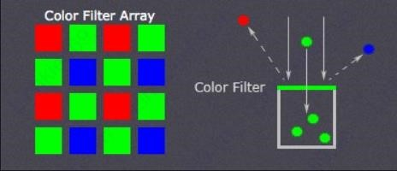

# Hình 2.10: Lọc màu TCS3200

Lựa chọn 4 loại photodiode này thông qua 2 chân ầu vào S2,S3:

*Bảng 2.5: Lựa chọn 4 loại photodiode thông qua S2,S3 [10]*

|  |  |  |
| --- | --- | --- |
| S2 | S3 | Filter type |
| L | L | RED |
| L | H | BLUE |
| H | L | CLEAR(NO FILTER) |
| H | H | GREEN |

Khối thứ 2 là bộ chuyển ổi dòng iện từ ầu ra khối thứ nhất thành tần số:

*Bảng 2.6: Tần số ầu ra TCS3200 [10]*

|  |  |  |
| --- | --- | --- |
| S0 | S1 | Output Frequency Scaling |
| L | L | Power down |
| L | H | 2% |
| H | L | 20% |
| H | H | 100% |

Ta có thể lựa chọn tỉ lệ tần số đầu ra ở các mức khác nhau như bảng trên cho phù hợp với phần cứng đo tần số.

Ví dụ: Tần số khi S0 = H, S1 = H – Fout = 500Khz

S0 = H, S1 = L – Fout = 100Khz

S0 = L, S1 = H – Fout =10Khz

S0 = L, S1= L – Fout = 0

• Thông số kĩ thuật:

Sensor: TCS3200

Nguồn sử dụng: 2.7~5.5VDC

Ngõ ra: 3 tần số xung tương ứng 3 màu đỏ xanh dương và xanh lá.

*Bảng 2.7: Thông số kỹ thuật của TCS3200 [11]*

|  |  |
| --- | --- |
| GND | GND |
| OE | Enable (Mức Thấp) |
| OUT | Đầu ra tín hiệu tần số |
| S0, S1 | Dùng để lựa chọn tỷ lệ tần số |
| S2, S3 | Dùng để lựa chọn kiểu photodiode |
| VCC | 2.7V đến 5.5V |

2.2.6.3. Nguyên lý hoạt động

Ánh sáng trắng là hỗn hợp rất nhiều ánh sáng có bước sóng màu sắc khác nhau. Khi ta chiếu ánh sáng trắng vào một vật thể bất kì. Tại bề mặt vật thể sẽ xảy ra hiện tượng hấp thụ và phản xạ ánh sáng.

Ví dụ: Một vật thể có màu sắc đỏ khi được chiếu vào ánh sáng trắng thì những ánh sáng không nằm trong dải bước sóng màu đỏ sẽ bị hấp thụ. Còn ánh sáng có bước sóng nằm trong dải màu đỏ sẽ bị phản xạ ngược lại khiến mắt ta nhận biết vật thể đó là màu đỏ.

###### 2.2.7. Module l298n

2.2.7.1. Sơ lược về L298n

IC L298 là mạch tích hợp đơn chip có kiểu vỏ công suất 15 chân (multiwatt 15) và PowerSO20 (linh kiện dán công suất). Là IC mạch cầu đôi có khả năng hoạt động ở điện thế cao, dòng cao. Nó có 2 chân enable để cho phép hoặc không cho phép IC hoạt ộng, độc lập với các chân tín hiệu vào. Cực phát (emitter) của transistor dưới của mỗi mạch cầu được nối với nhau và nối ra chân ngoài để nối với điện trở cảm ứng dòng khi cần. Nó có thêm một chân cấp nguồn giúp mạch logic có thể hoạt ộng ở điện thể thấp hơn.

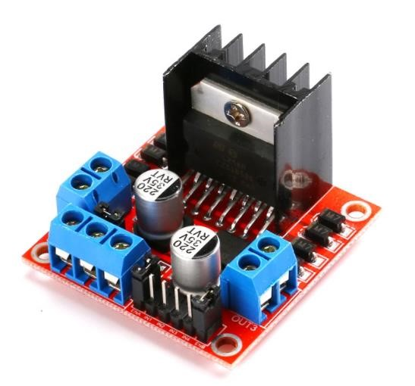

# Hình 2.11: Module L298n

2.2.7.2. Thông số kỹ thuật

*Bảng 2.8: Thông số kỹ thuật L298n [11]*

|  |  |
| --- | --- |
| Driver | L298 tích hợp hai mạch cầu H |
| Điện áp điều khiển | +5V ~ +12 V |
| Dòng tối đa cho mỗi cầu H | 2A |
| Điện áp của tín hiệu điều khiển | +5 V ~ +7 V |
| Dòng của tín hiệu điều khiển | 0 ~ 36mA |
| Công suất hao phí | 20W (khi nhiệt độ T = 75 °C) |

**CHƯƠNG 2: SƠ ĐỒ NGUYÊN LÝ -THIẾT KẾ**

(*Tiêu đề chương và các mục lớn: Font Time New Roman, cỡ chữ 16, in hoa đậm, căn lề chính giữa. Bắt đầu mỗi chương là một trang mới*)

**2.1 Nguyên lý làm việc của hệ thống**

**2.1.1 Sơ đồ nguyên lý** (*Tiêu đề hạng 2: Font Time New Roman, cỡ chữ 13, in đậm, căn lề bên trái, thụt vào 1 tab*)

In trên một mặt giấy khổ A4, Lề trái 3,5 cm, lề phải 2 cm, trên và dưới 2,5 cm, dãn dòng 1.3 line (Multiple at 1.3). Kiểu chữ “times New Roman” cỡ 13-14. căn lề “Justify”

1+1=2 (1)

(Công thức căn chính giữa kèm theo tên được đánh số trong dấu (.))

**2.2 ….**

**CHƯƠNG 3: MÔ PHỎNG VÀ THI CÔNG**

**3.1…**

**3.2….**

**KẾT LUẬN**

**PHỤ LỤC**

Code chương trình…

**TÀI LIỆU THAM KHẢO**

[1] Tên tác giả - *Tên giáo trình, tài liệu, sách*- tên Nhà xuất bản, Tạp chí-Năm xuất bản (Font Time New Roman, cỡ chữ 13, đầu dòng thụt vào 1 tab, căn lề “Justify”) (Tài liệu tham khảo là tài liệu (sách, giáo trình, báo…) được sử dụng 1phần nội dung để trích dẫn trong thuyết minh – Nếu không tham khảo hay trích dẫn nội dung thì không liệt kê tài liệu trong phần “Tài liệu tham khảo”)